PLANO DE AULA
Aula 10 | Tempo estimado: 1 hora e 30 minutos | Faixa-Etária: Game Starter
Tipo da atividade: No computador
Ferramenta(s): Godot

Conteúdos
- Tipo de jogo: Infinity Run;
- Importar assets;
- Criar um nó;
- Configuração do Projeto;
- Criar Cena.

Objetivos
- Preparando o projeto;
- Programação inicial do personagem.

Estratégias e atividades
- PARA ESTE PROJETO USE O GODOT 4.1

- Importando assets:
  - Após criar seu projeto no Godot, vá até as pastas e arraste até lá sua pasta com os assets disponibilizados.

- Criando um nó principal:
  - Vá até o Create Root Node e clique em other node e após abrir a caixa de pesquisa procure por Node, e dê Enter, renomeie o que foi criado para main.

- Salvando o projeto:
  - Aperte Ctrl + S e crie uma nova pasta com o nome Scenes.

- Definindo como cena principal:
  - Vá até onde estão seus arquivos e clique na pasta Scenes que foi criada, depois com o botão direito em main clique em set as main Scene.

- Definindo dimensões da tela:
  - Em Project clique em Project Settings > Display > Window, defina Viewport Width 288 e ViewportHeight 512. Depois em Stretch > mode mude para viewport.
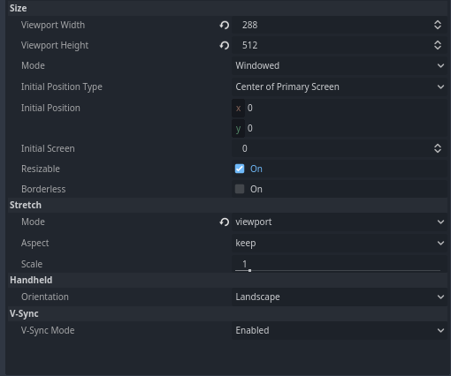

- Criando nova Cena:
  - Em Scene > New Scene

- Criando novo nó:
  - Pesquisamos por Character Body 2D e mudamos o nome para Bird, depois clicamos com o botão direito em cima de Bird e pesquisamos por Sprite 2D e em seus arquivos arraste o asset yellowbird-midflap.png para dentro do Sprite 2D, depois mude em Texture o filter para Nearest.
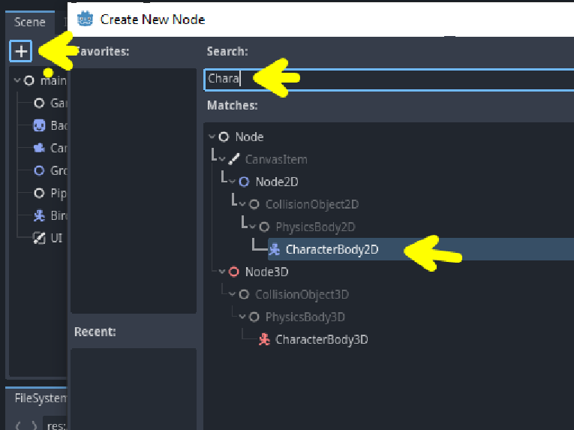
- Adicionando colisor:
  - Em Bird pesquise por collision shape 2D e dentro dela mude para o shape para capsule Shape 2d e arrume de acordo com o sprite do bird.
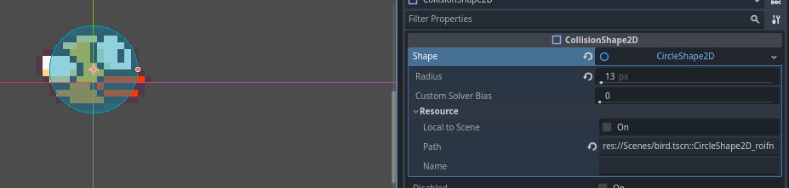
- Adicionando Animação:
  - Em Bird(Node) pesquise por AnimationPlayer.

- Adicionando Inputs:
  - Em Project Settings > InputMap > add new action: adicione uma ação nova chamada jump, e no símbolo de mais (+) ao lado direito clique e pesquise pela tecla space.
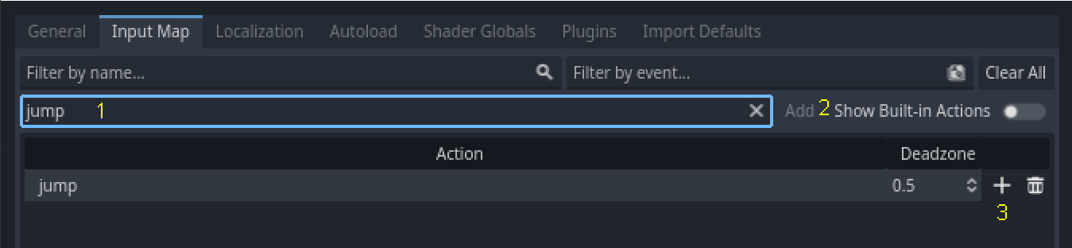
- Adicionando o bird na Scene main:
  - Abra a cena main e depois clique com o botão direito e procure por instantiate child scene e clique na cena bird.
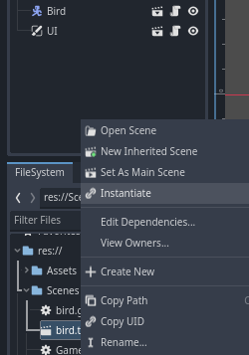

- Criando o Script:
  - Clique uma vez em bird e depois uma vez em script (uma folha com um pequeno + ao lado de filter nodes).

- Adicionando uma câmera:
  - Na cena (main) clique com o botão direito em main e procure por câmera 2D.

- Escrevendo o Script:
  - Copie o script do bird no github. Entender o código e explicar para os alunos o passo-a-passo.
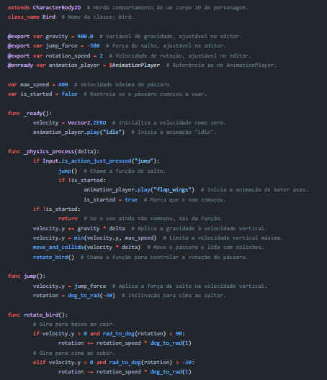

- Criando o BackGround:
  - Na cena (main) pesquise por sprite 2D e renomeie para Background depois arraste o asset Background para dentro de texture e por fim mova esse nó para cima de Bird.

- Adicionando animação (idle):
  - Em bird clique no Nó animation player e lá embaixo (“Terminal”) vai aparecer uma frase animation clique nela e adicione uma nova animação idle.
  - Depois clique em Add Track > Property Track > sprite 2D > position. Clique com o botão direito na linha azul criada e adicione uma chave e então mova a linha para 0,5 e insira uma nova chave.
  - Clique na última chave criada e mude o valor dela no inspetor para y = -10px.
  - E não se esqueça de colocar a animação em looping (fica no lado direito do terminal de animação)
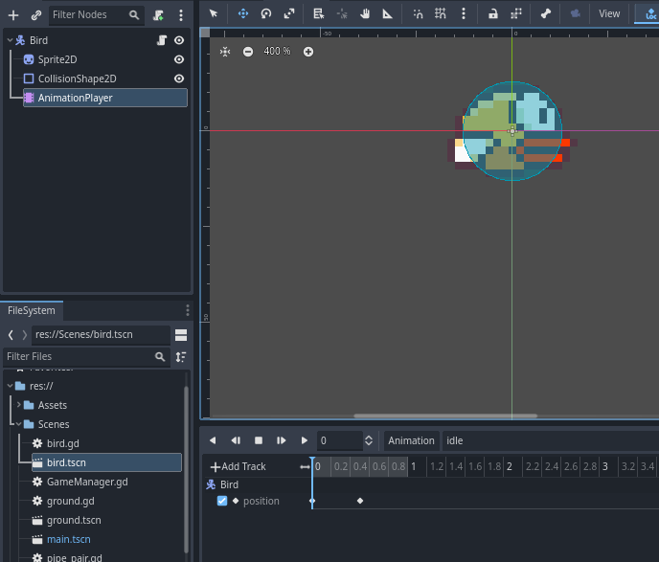
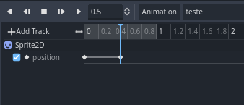
- Adicionando animação (flap_wing):
  - Em bird clique no Nó animation player e lá embaixo (“Terminal”) vai aparecer uma frase animation clique nela e adicione uma nova animação flap_wing.
  - Depois clique em Add Track > Property Track > Sprite2D > Texture.
  - Clique com o botão direito na linha azul criada e adicione uma chave 0.0 (Dentro desta chave coloque o yellowbird-downflap.png). Agora arraste a barra para 0.1 (Dentro desta chave coloque o yellowbird-midflap.png) e insira uma nova chave. Por último para 0.2 (Dentro desta chave coloque o yellowbird-upflap.png).
  - E não se esqueça de colocar a animação em looping (fica no lado direito do terminal de animação)
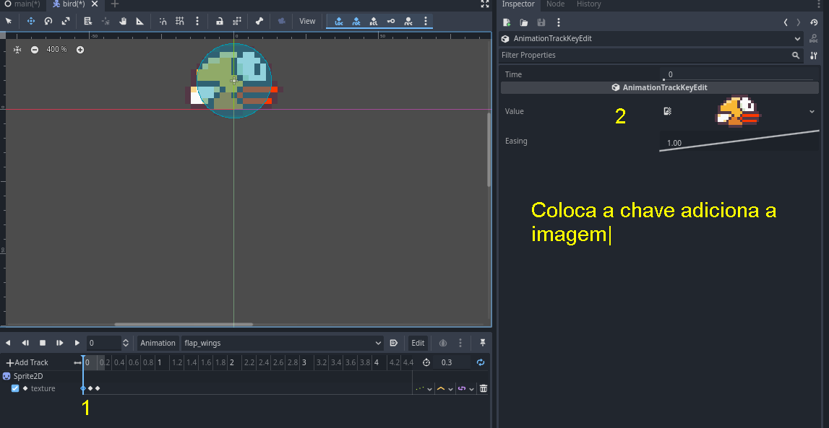

Recursos
- Computador, internet, Godot instalado.

Observação
- Nada a observar.

Tarefas
- Jogar flappy bird no celular.
OBS.: é um exemplo de jogo infinity run que usaremos na aula.

